Лабораторная работа №11

«Branches»

**Цель:** научиться работать с ветками для GitHub. Узнать основные команды.

**Теоретическая часть:**

В Git ветки — это элемент повседневного процесса разработки. По сути ветки в Git представляют собой указатель на снимок изменений. Если нужно добавить новую возможность или исправить ошибку (незначительную или серьезную), вы создаете новую ветку, в которой будут размещаться эти изменения

**Практическая часть:**

Основные новые команды:

* ***git branch*** или ***git branch --list*** - Отображение списка веток в репозитории.

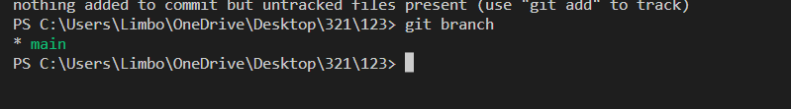

* ***git branch <название >*** – Создание новой ветки с именем ＜название＞. Эта команда не выполняет переключение на эту новую ветку.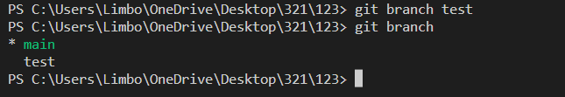
* ***git branch -d <branch> -*** Удаление указанной ветки. Это «безопасная» операция, поскольку Git не позволит удалить ветку, если в ней есть неслитые изменения.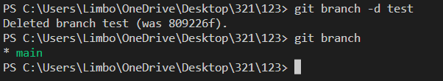
* ***git branch -D <branch> -*** Принудительное удаление указанной ветки, даже если в ней есть неслитые изменения. Эта команда используется, если вы хотите навсегда удалить все коммиты, связанные с определенным направлением разработки.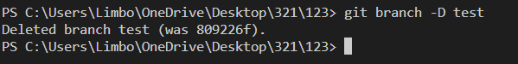
* ***git branch -m <branch> -*** Изменение имени текущей ветки на ＜ветка＞.  
  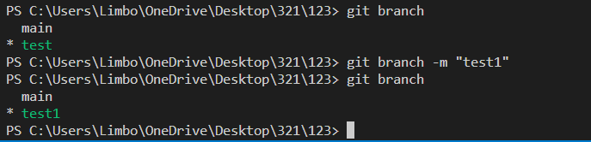
* ***git branch -a*** - Вывод списка всех удаленных веток.
* ***git checkout -b ＜new-branch＞*** -  создается ветка <новая-ветка> и сразу же выполняется переключение на нее  
  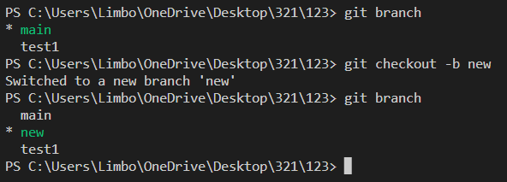
* ***git checkout ＜branchname＞*** – переключение веток 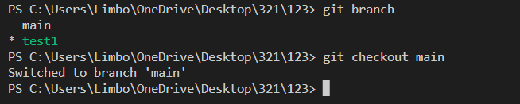
* ***git merge <branch>*** - объединяет несколько последовательностей коммитов в общую историю  
  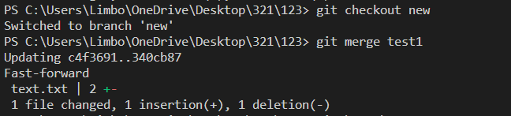

**Задание:**

1. Создание веток, переключение между ними
2. Слияние веток

**Требования к отчету:**

1. Титульный лист
2. Создание веток. Введены все команды, есть примеры ответов системы, пояснение, что было сделано